Опрацювати!!!
Відеоредактор— це програма, яка містить набір інструментів, за допомогою яких опрацьовують відеофайли на комп’ютері. Різні відеоредактори мають різний набір вказівок та інструментів для опрацювання відеофайлів.
До складу операційної системи Windows XP входить відео редактор WindowsMovieMaker. Працюючи з ним, можна видаляти зайві кадри з відеозапису, розташовувати відеофрагменти в будь-якій послідовності, додавати музичні файли, голосовий супровід, титри тощо.
Проект — файл, що містить відомості про порядок розташування та час відтворення зображень, аудіо та відеокліпів, відеопереходи, відеоефекти, назви, титри тощо. Після збереження проекту його файл можна відкрити пізніше за допомогою відеоредактора та внести в нього зміни. Проекти, створені у Windows MovieMaker, мають розширенняmswmm.
Фільм — відеофайл у відповідному форматі, наприклад WMV. Фільм можна зберегти на комп’ютері чи компактдиску, відправити електронною поштою чи розмістити в Інтернеті.
1 - Панель Операцій з фільмам.
2. Панель Збірок.
3. Панель Вмісту.
4. Вікно Попереднього перегляду.
5. Аркуш розкадрування.
6. Шкали часу.
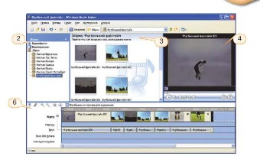
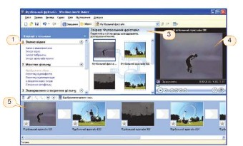
Збірка — це сукупність вихідних мультимедійних об’єктів, що використовується під час створення фільму.
Аркуш розкадрування використовується для перегляду та зміни послідовності кліпів проекту, перегляду доданих відеоефектів та відеопереходів. Аудіокліпи, додані до проекту, не відображаються на Аркуші розкадрування, вони відображаються наШкалі часу.
Вид – Шкала часу.
Формати файлів, які можна імпортувати до MovieMaker:

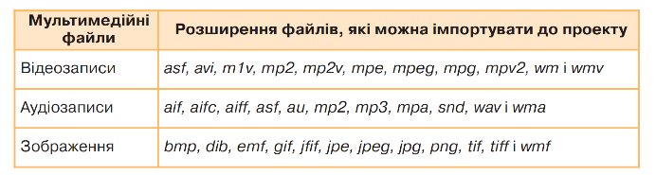
Створення кліпів:
Крок 1. Створення проекту (Файл – створити проект).
Крок 2. Завантаження фотографій чи відео (Імпорт відео чи імпорт зображень).
Крок 3. Вставка фотографій чи відео на аркуш розкадрування (перетягти мишею).
Крок 4. Додавання відеофектів (Перегляд відеоефектів).
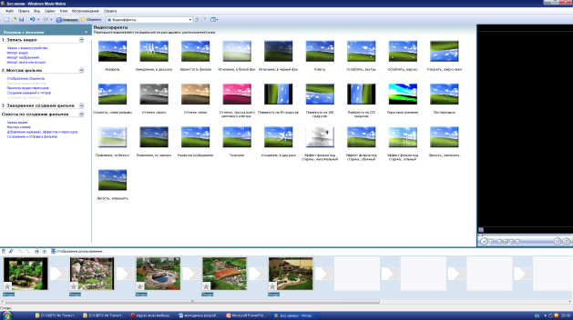
Крок 5. Додавання відеопереходів (Перегляд відеопереходів).
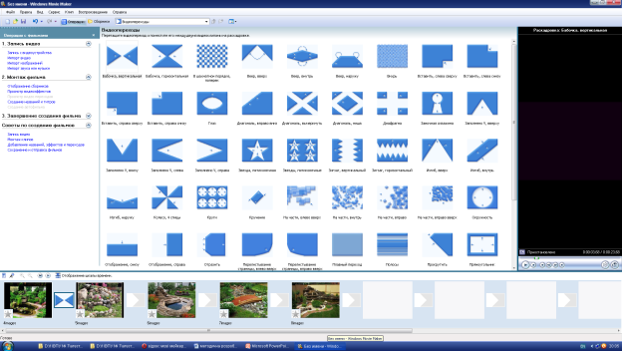
Крок 6. Створення назви фільму та титрів.
Крок 7. Додавання музики (Імпорт звуку чи музики).
Крок 8. Попередній перегляд. (Натиснути кнопку Play у вікні попереднього перегляду).
Крок 9. Збереження. Файл – зберегти файл фільму.
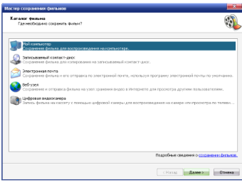
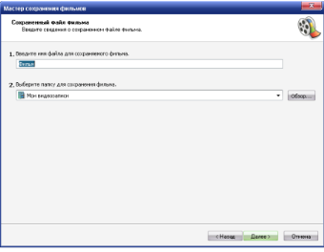
Рекламні ролики, відеопрезентації та інші відеоматеріали є одним із найдієвіших і найбільш наочних способів представити свою продукцію. Розмаїття жанрових і технічних можливостей відеоматеріалів дозволяє застосовувати їх на телебаченні, а також на різних виставках та презентаціях або використовувати як представницькі DVD-матеріали.
Якісний відеоролик викликає зацікавлення і сприяє запам'ятовуванню, а вдале озвучення допомагає розкрити ідею та створити настрій.
Створення таких відеоматеріалів – трудомісткий процес, що включає кілька етапів від формування ідеї до тиражування готового продукту. Сценарій:
розкадрування
добір акторів
фото- і відеозйомка
відеомонтаж
спецефекти
додавання субтитрів
підбір та створення музики
переклад і озвучування різними мовами
тиражування.

